Министерство науки и высшего образования Российской Федерации
Федеральное государственное бюджетное образовательное учреждение высшего образования
«Российский экономический университет имени Г. В. Плеханова»
МОСКОВСКИЙ ПРИБОРОСТРОИТЕЛЬНЫЙ ТЕХНИКУМ

Специальность: 09.02.07 Информационные системы и программирование
Квалификация: Программист

ПРАКТИЧЕСКИЕ РАБОТЫ ПО ДИСЦИПЛИНЕ
«РАЗРАБОТКА ПРОГРАММНЫХ МОДУЛЕЙ»

Листов: 5

Выполнил студент | Проверил преподаватель
Группа: П-8-24  Брагин Назар Андреевич | Осипян Л.Г
Москва 2026
Цель работы: спроектировать и создать базу данных в Microsoft SQL Server для будущего веб-приложения.
Ход работы: после открытия MS SQL был создан скрипт создания и использования базы данных. Так же после этого был написан скрипт создания всех таблиц, требуемых заданием.
Первой была создана таблица ролей, хранящая ID и название роли. Название является уникальным и поэтому имеет параметр Unique.
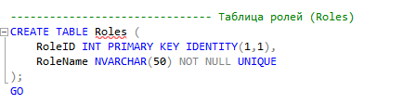
Рисунок 1 - таблица ролей
После была создана таблица пользователей. Таблица содержит ID пользователя, имя, пароль пользователя в виде Hash, ID роли пользователе с ссылкой на таблицу ролей через внешний ключ.
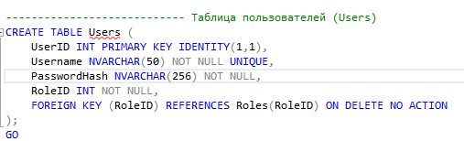
Рисунок 2 - таблица пользователей
Далее была создана таблица категорий товаров. Эта таблица содержит названия категорий и ID категорий. Название является уникальным и поэтому имеет параметр Unique.
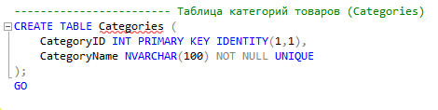
Рисунок 3 - таблица категорий товаров

После была создана таблица продуктов. Эта таблица содержит ID продуктов, название продукта, его цену с проверкой на отрицательные значения, а также ID категории, к которой относиться товар. ID категории связанно внешним ключом с таблицей категорий.
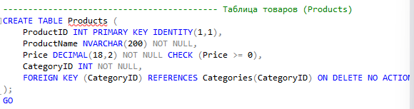
Рисунок 4 - таблица товаров
Создана таблица корзина, также как и остальные таблицы она содержит ID, дату, а также ID пользователя с ссылкой на таблицу пользователей через внешний ключ.
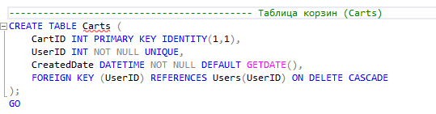
Рисунок 5 - таблица корзин
После была создана таблица с позициями в корзине. Эта таблица содержит ID, ID корзины и ID продукта, с ссылками на соответствующие таблицы. А также количество продуктов, так же настроена уникальность в корзине.
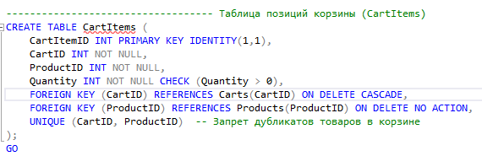
Рисунок 6 - таблица позиций корзины
Далее создана таблица заказов, содержащая ID, ID пользователей с ссылкой на таблицу пользователей, дату, полную цену заказа.
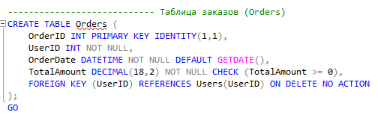
Рисунок 7 - таблица заказов
Последней была создана таблица позиций заказа, содержащая ID, ID продуктов, заказа и ссылки на соответствующие таблицы через внешние ключи. Так же таблица содержит количество товаров и цену на момент заказа.
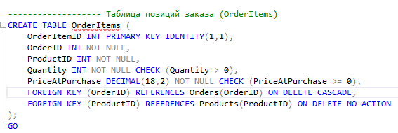
Рисунок 8 - таблица позиций заказа
В большинстве внешних ключей было приписано каскадное удаление, для удаления заказов по их завершению. Так же таблицы были заполнены некоторым количеством информации для будущих действий.
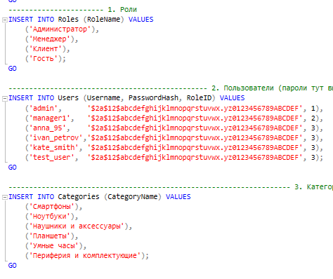
Рисунок 9 - заполнение таблиц данными

Вывод: была спроектирована и создана база данных для будущего веб-приложение, были проработаны основы проектирования баз данных.

